АОУ ВО ДПО «ВИРО»
Центр непрерывного повышения профессионального мастерства
педагогических работников в г. Великий Устюг

«ОДОБРЕНО»
на заседании экспертной рабочей группы
по начальному общему образованию
при РУМО по общему образованию
(Протокол № 18 от 14.09.2026)

Методические рекомендации по изучению темы
«Обои и шторы у тебя дома. Орнамент инструментами цифровой графики» по учебному предмету «Изобразительное искусство» (предметная область «Искусство») в начальной школе (3 класс)

Автор
Юлия Алексеевна Лагирева,
методист сектора начального общего образования ЦНППМПР
в г. Великий Устюг АОУ ВО ДПО «ВИРО»

2026 год
АННОТАЦИЯ
В федеральной рабочей программе по учебному предмету «Изобразительное искусство» (предметная область «Искусство») (далее - ФРП) представлены содержание и планируемые результаты по каждому из разделов и тем, изучаемых в начальной школе.
В соответствии с ФГОС НОО учебный предмет «Изобразительное искусство» является обязательным для изучения, содержание структурировано как система тематических модулей и входит в учебный план 1-4 классов программы НОО в объеме 1 учебного часа в неделю.
Изучение содержания всех модулей в 1–4 классах обязательно. Общее число часов, рекомендованных для изучения изобразительного искусства – 135 часов: в 1 классе – 33 часа (1 час в неделю); во 2 классе – 34 часа (1 час в неделю); в 3 классе – 34 часа (1 час в неделю); в 4 классе – 34 часа (1 час в неделю).
Важный элемент развития современной школы – использование ИКТ технологий и цифровых образовательных ресурсов в соответствии с основной образовательной программой, определяемой ФГОС.
Наблюдения за практической деятельностью педагогов открывают проблемные зоны, связанные с изучением модуля «Азбука цифровой графики». В тоже время умение оперировать с данными понятиями является базовым для формирования дальнейших планируемых результатов по «Изобразительному искусству».
В современном мире ученик должен уметь работать на компьютере, находить и обрабатывать необходимую информацию в различных источниках, использовать полученную информацию для своей учебной деятельности.
Таким образом, возникает необходимость в совершенствовании профессиональной компетентности учителей начальных классов в области методики преподавания модуля «Азбука цифровой графики».
Методические рекомендации адресованы учителям начальных классов и направлены на устранение проблемных зон по модулю, а также позволяют педагогам взять методические материалы в практическую деятельность.

СОДЕРЖАНИЕ
- Содержательные особенности изучения модуля «Азбука цифровой графики».
Модуль «Азбука цифровой графики» знакомит младших школьников с основами компьютерной графики. Чтобы его освоить ученики рассматривают следующее: созданий рисунков и основы композиций, инструменты художника, сочетание цвета и подбор гармоничных сочетаний, грамотную компоновку объектов, различные техники исполнения работ. Эти знания развивают воображение, творческое мышление, учат видеть мир иначе.
Учителю важно понимать порядок изучения темы и планируемые результаты на каждый год обучения. В таблице ниже представлены все необходимые опорные точки согласно ФРП по учебному предмету «Изобразительное искусство» в начальной школе через визуализацию содержания и планируемых предметных результатов. Данные представлены в Приложении 1.
Понятие «цифровая графика» формируется как техника создания и редактирования изображений с помощью компьютерных технологий. Содержание уроков по изображению пейзажа строится от «простых» упражнений, направленных на изучение нового приема и изучение отдельных элементов до «сложной» тематической композиции.
В рамках обучения в начальной школе освоение цифровой графики происходит постепенно и имеет свои особенности на каждом этапе.
В 1 классе (знакомство с миром цифровой графики). Узнают, что такое компьютерная графика и как её используют художники, осваивают базовые инструменты (кисть, карандаш, заливка) графического редактора, приобретают опыт создания фотографий.
Во 2-м классе (работа в графических редакторах). Учатся располагать фигуры на рабочем листке, рисуют простые формы (линии, круги, квадраты), создают первые композиции в графических редакторах.
В 3-м классе творчество выходит на новый уровень. Создают элементы орнамента в графических редакторах. Создают коллажи, комбинируют фотографии, работают с простой анимацией.
В 4-м классе (изучение возможностей графического редактора). Закрепляются умения планировать композицию, работают с текстом, шрифтом, готовят небольшие презентации и проекты, создают анимации схематического движения человека, моделируют конструкции разных видов традиционных жилищ разных народов.
Таким образом изучение цифровой графики происходит от простого к сложному, к завершению начальной школы ученик сможет уверенно работать в графических редакторах и реализовывать свои идеи. Целесообразно предлагать обучающимся использовать более простые графические редакторы (Paint, Paint.net).
В таблице представлена тематическая выдержка из поурочного планирования ФРП по модулю «Азбука цифровой графики» учебного предмета «Изобразительное искусство» (Приложение 2), наглядно представляющая последовательность изучения темы. Материалы библиотеки ЦОК и РЭШ позволяют педагогам воспользоваться дополнительной методический поддержкой в виде готовых планов уроков и дидактических материалов по теме.

- Методические особенности изучения темы ««Обои и шторы у тебя дома. Орнамент инструментами цифровой графики».
Наблюдаемыми методическими ошибками учителей начальных классов при преподавании тем модуля зачастую являются следующие ошибки: переход к практике без теории (школьники приступают к выполнению работы не изучив материалы и инструменты для работы в программе, без объяснения принципов работы), однообразные задания («нарисуй и закрась фигуры»), недостаточная помощь слабым ученикам (боятся работать за компьютером).
Важное значение имеет методика обучения работе с графическими редакторами. Вначале необходимо рассмотреть интерфейс программы, рассказать о режимах работы, рассмотреть панель инструментов, затем выполнить совместно задание по образцу, сохранить выполненное задание и продемонстрировать его.
Интерактивные элементы графических программ позволяют активно работать в программах, ученики получают возможность самостоятельно моделировать в графических редакторах, получая возможность вернуться к ранее созданному фрагменту.
Компьютер не заменяет учителя, а дополняет его, предоставляя возможность побывать в роли графического дизайнера, цифрового художника, иллюстратора, дизайнера, архитектора, 3Д-модельер, аниматор.
Методические приемы, которые помогут сделать занятия интересными и эффективными: игровой формат (квесты, соревнования, творческие задания), практический подход (сначала объясняем теорию потом даем задание «Создай поздравительную открытку», «Нарисуй героя мультфильма»), работа в парах (один ученик управляет мышью, второй дает подсказки), использование наглядности (показать и обсудить работы профессиональных художников и детские работы).
При проведении урока используют следующие формы обучения:
- демонстрационная (ученики слушают объяснение учителя и наблюдают на своих местах за выполнением задания),
- фронтальная (совместная работа учитель на интерактивной доске, ученики за своими ПК),
- самостоятельная (самостоятельное выполнение задания без показа на интерактивной доске).
Использование графических редакторов на учебном предмете «Изобразительного искусства» способствует решению следующих задач:
- формирование эмоционально положительного настроя и интереса к учению,
- формирование информационной грамотности.
Важно соблюдать режимы работы и отдыха, необходимо проводить динамические паузы, разминки для глаз. Продолжительность работы за ПК для младших классов не более 15 минут.
Освоение данного модуля школьниками происходит постепенно и имеет свои особенности на каждом этапе обучения.
Таким образом, при изучении модуля важно учитывать психологические физиологические особенности обучающихся в начальной школе, адаптировать методы работы под особенности своего класса, учитывать санитарно-гигиенические требования. Во время уроков учителю необходимо использовать наглядные методические пособия по темам, демонстрировать работы других обучающихся, презентацию по тематике занятий.
- Описание отдельных учебных ситуаций.
Название этапа | Описание деятельности
Тема | Обои и шторы у тебя дома.  Орнамент инструментами цифровой графики.
Класс | 3 класс
Цель | Формирование и развитие практических умений в области компьютерной графики для закрепления и систематизации знаний. Развивать творческие способности используя компьютерные технологии. Познакомить учащихся с назначением обоев и штор, их многообразием и связью с назначением комнат. Научить создавать орнаменты в графическом редакторе, учитывая понятия ритма, раппорта, симметрии. Развивать композиционные навыки, цветовое восприятие и художественный вкус.
Тип урока | Изучение нового материала
Планируемые результаты | Расширят свои представления о возможностях графических редакторов, организуют свое рабочее место, создадут орнамент инструментами цифровой графики, повторят понятия: «компьютерная графика», «графический редактор»; усвоят суть понятий: «орнамент», «раппорт» и «ритм».
Формируемые УУД | Познавательные: учить формулировать тему и цель урока, отвечать на вопросы, делать выводы  Регулятивные: совместно с учителем определять цель действий, проговаривать план, предлагать версии. Работать по предложенному плану. Учиться оценивать успешность выполнения своего задания, признавать ошибки.  Коммуникативные: строить высказывания, использовать в общении правила вежливости.  Личностные: мотивация к учебной деятельности, навыки сотрудничества со сверстниками и взрослыми.
Оборудование | Для учителя: интерактивная доска, стилус, презентация, образцы обоев,  Музыкальный ряд: https://yandex.ru/video/preview/13709709649891854825  Презентация: https://disk.360.yandex.ru/i/GOfwVFnW3VPErQ  Для ученика: ПК с мышкой
Этапы урока методы и приемы | Деятельность учителя/деятельность ученика
1.Этап самоопределения к деятельности  30 сек. | Приветствие учеников  Приветствие учителя, ученики занимают свои места
2. Актуализация знаний и мотивация  Словесный (беседа)  5 мин. | Фронтальная форма работы  Все мы хотим в наших домах было уютно и красиво. Без вклада художника это невозможно.  - Обои  Стоит только посмотреть на обои и шторы, их такое разнообразие.  Для чего нужны обои и шторы?  … (элемент интерьера,…)  Мы можем подобрать на свой вкус в любую комнату.
3. Постановка учебной задачи  Словесный (формулирование темы урока, постановка цели задач)  5 мин. | Что такое орнамент?  Орнамент – это узор, построенный на ритмическом чередовании и сочетании геометрических и изобразительные элементов, предназначенных для украшения каких-либо предметов.  Как будет звучать тема нашего урока? …  Какие цели поставим на этот урок? …  Какая задача нашего урока? …  Виды орнаментов:  - Геометрический – состоит из геометрических фигур (кругов, квадратов, зигзагов и т.д.)  - Растительный – состоит из стилизованных изображений растений, цветов, листьев, плодов.  - Зооморфный – основан на стилизованном изображении животных.  По расположению орнамент может быть:  - Ленточным – располагаться в полосе (бордюры)  - Сетчатым – заполняет всю поверхность, как сетка.  - Центрическим – элементы вписаны в квадрат, круг, ромб или многоугольник, расположенный в центре.
4. Открытие нового знания  Словесный: беседа  Практический: анализ композиций  Демонстрация выполнения работы учителем  8 мин. | Когда художник создает рисунок, он обязательно задумывается, какую комнату он будет украшать и какое настроение он хочет передать.  Если мы приглядимся к рисунку на обоях или ткани для штор мы увидим один и тот же рисунок, который повторяется. Рисунок повторяется так, как напечатан несколько раз. Мы видим ритм этого рисунка.  Ритм – это повторение похожих линий, пятен, одних и тех же элементов рисунка через определенное расстояние и в заданной последовательности. Ритм бывает быстрым - частым и медленным – текучим.  История обоев началась за 4000 лет до н.э., когда на свет появилась самая ранняя форма бумаги – египетский папирус, сделанный из тростника.  Однако родиной бумажный настенных покрытий стал вовсе не Египет, а древний Китай. Именно китайцы изобрели рисовую бумагу и именно они в 200 году до н.э. первыми начали применять её в качестве покрытия для стен.  Виды обоев: бумажные, виниловые, флизелиновые  Какие обои и шторы у вас дома?  …  Какой рисунок на них изображен?  …  Ритм в орнаменте.  Формы: повторение, симметрия, градация.  Ритм создает настроение и эмоциональное воздействие на человека.  Цвета обоев и их воздействие на человека. Теплые тона (красные оранжевый желтый) создают ощущение тепла и уюта. Холодные (синие, зелёные, фиолетовые) ощущение спокойствия и прохлады. Нейтральные (белый, серый, бежевый) – универсальны, подходят для любого интерьера.  2) Шторы  Виды штор: тюль – легкая и прозрачная, портьеры – плотные и защищают от света, рулонные – компактные и функциональные, жалюзи – практичные и универсальные.  Материалы для штор: Хлопок (натуральный), лён (прочный), шёлк, синтетика (практичная, долговечная).  Цвет и узор штор должен гармонировать с обоями, подобрать в тон или контрастные.  Аксессуары для штор помогают создать завершенный образ. Карнизы, подхваты, кисти добавляют изысканности и стиля.  Творческое задание: нарисуй комнату своей мечты используя различные обои и шторы.  Подумай, какие цвета и узоры ты выберешь, чтобы создать уют в комнате.
5.  Физкультминутка  3 мин. | https://yandex.ru/video/preview/2589576752378081055
6. Самостоятельная работа с самопроверкой  Практический: выполнение творческой задачи  15 мин. | Включить звуковой файл:  https://yandex.ru/video/preview/13709709649891854825  Сегодня мы будем в роли графического дизайнера и придумаем рисунок для будущих обоев, ткани для штор. Вы рисовали орнамент на листе бумаги с помощью карандаша, фломастера, кисти с красками. Создать орнамент можно и в графическом редакторе Paint. В этом поможет функция «Линия сетки».  Компьютерный лист будто превращается в лист тетради в клетку. На нём будем строить геометрический орнамент. Клетка в компьютерной графике – наименьший элемент.  Пиксель – наименьший элемент изображения в компьютерной графике.  Раппорт – основной элемент, из которого будет состоять рисунок орнамента.  Практическое задание (Приложение 4).  Индивидуальная форма работы.  Самостоятельная работа учащихся.
7. Включение в систему знаний  2 мин. | Как звучит тема нашего урока? …  Какие цели и задачи мы ставили на уроке? Достигли ли мы этих целей?  Перечисляют цель и задачи урока, которые достигли.  О чём задумывается художник, когда придумывает рисунок для будущих обоев, штор?  (какая комната и какое настроение он хочет передать)  С какими понятиями мы познакомились?  орнамент», «раппорт» и «ритм»
8. Рефлексия деятельности  2 мин. | Фронтальная работа  Я узнал…  Я научился …  У меня были затруднения…  После урока мне захотелось…  Ваши работы получились оригинальными и красочными! Спасибо за работу!
ЗАКЛЮЧЕНИЕ
Использование предложенных материалов позволяет повысить эффективность работы по достижению планируемых предметных результатов по учебному предмету «Изобразительное искусство» (предметная область «Искусство») по модулю «Азбука цифровой графики».
ЛИТЕРАТУРА
- Федеральная рабочая программа по учебному предмету «Изобразительное искусство» (для 1-4 классов образовательных организаций). Москва, 2025. https://edsoo.ru/wp-content/uploads/2025/07/2025_noo_frp_izo_1-4.pdf
- Изобразительное искусство - Российская электронная школа https://resh.edu.ru/subject/7/4/
- Изобразительное искусство: 3-й класс: учебник; 14-е издание, переработанное Горяева Н.А., Неменская Л.А., Питерских А.С. и др.; под редакцией Неменского Б.М./ Издательство «Просвещение». Школа России, Номер по федеральному перечню: 1.1.1.7.1.1.3.
- Давыдова М.А., Поурочные разработки ВАКО В помощь школьному учителю ФГОС. Изобразительное искусство 3 класс к учебнику «Изобразительное искусство. 3 класс»; под ред. Б.М. Неменского (М.: Просвещение), 2022.
- Методика преподавания изобразительного искусства: учебник для студ. учреждений высш. проф. образования / Н. М. Сокольникова. — 5-е изд., перераб. и доп. — М.: Издательский центр «Академия», 2012.
- Азбука цифровой графики: 1-4 классы: учебное пособие/ Т. Г. Соловьева. – 2-е изд., стер. – Москва: Просвещение, 2025.
- Электронный портал «Федеральный перечень учебников» (дата обращения 02.07.2026)
- УБ ЦОК https://www.gosuslugi.ru/landing/edu-content (дата обращения 02.07.2026)

Приложение 1
Содержание учебного материала и планируемые результаты
по Модулю «Азбука цифровой графики»
согласно ФРП учебного предмета «Изобразительное искусство»

Класс | Содержание |  | Планируемые предметные результаты
1 | Фотографирование мелких деталей природы, выражение ярких зрительных впечатлений. Обсуждение в условиях урока ученических фотографий, соответствующих изучаемой теме. |  | Приобретать опыт создания фотографий с целью эстетического и целенаправленного наблюдения природы. Приобретать опыт обсуждения фотографий с точки зрения того, с какой целью сделан снимок, насколько значимо его содержание и какова композиция в кадре.
2 | Компьютерные средства изображения. Виды линий (в программе Paint или другом графическом редакторе). Компьютерные средства изображения. Работа с геометрическими фигурами. Трансформация и копирование геометрических фигур в программе Paint. Освоение инструментов традиционного рисования (карандаш, кисточка, ластик, заливка и другие) в программе Paint на основе простых сюжетов (например, образ дерева). Освоение инструментов традиционного рисования в программе Paint на основе темы «Тёплый и холодный цвета» (например, «Горящий костёр в синей ночи», «Перо жар-птицы»). Художественная фотография. Расположение объекта в кадре. Масштаб. Доминанта. Обсуждение в условиях урока ученических фотографий, соответствующих изучаемой теме. |  | Осваивать возможности изображения с помощью разных видов линий в программе Paint (или другом графическом редакторе). Осваивать приёмы трансформации и копирования геометрических фигур в программе Paint, а также построения из них простых рисунков или орнаментов. Осваивать в компьютерном редакторе (например, Paint) инструменты и техники – карандаш, кисточка, ластик, заливка и другие – и создавать простые рисунки или композиции (например, образ дерева). Осваивать композиционное построение кадра при фотографировании: расположение объекта в кадре, масштаб, доминанта. Участвовать в обсуждении композиционного построения кадра в фотографии.
3 | Построение в графическом редакторе различных по эмоциональному восприятию ритмов расположения пятен на плоскости: покой (статика), разные направления и ритмы движения (например, собрались, разбежались, догоняют, улетают). Вместо пятен (геометрических фигур) могут быть простые силуэты машинок, птичек, облаков. В графическом редакторе создание рисунка элемента орнамента (паттерна), его копирование, многократное повторение, в том числе с поворотами вокруг оси рисунка, и создание орнамента, в основе которого раппорт. Вариативное создание орнаментов на основе одного и того же элемента. Изображение и изучение мимики лица в программе Paint (или другом графическом редакторе). Совмещение с помощью графического редактора векторного изображения, фотографии и шрифта для создания плаката или поздравительной открытки. Редактирование фотографий в программе Picture Manager: изменение яркости, контраста, насыщенности цвета; обрезка, поворот, отражение. Виртуальные путешествия в главные художественные музеи и музеи местные (по выбору учителя). |  | Осваивать приёмы работы в графическом редакторе с линиями, геометрическими фигурами, инструментами традиционного рисования. Применять получаемые навыки для усвоения определённых учебных тем, например: исследования свойств ритма и построения ритмических композиций, составления орнаментов путём различных повторений рисунка узора, простого повторения (раппорт), экспериментируя на свойствах симметрии; создание паттернов. Осваивать с помощью создания схемы лица человека его конструкцию и пропорции; осваивать с помощью графического редактора схематическое изменение мимики лица. Осваивать приёмы соединения шрифта и векторного изображения при создании, например, поздравительных открыток, афиши. Осваивать приёмы редактирования цифровых фотографий с помощью компьютерной программы Picture Manager (или другой): изменение яркости, контраста и насыщенности цвета, обрезка изображения, поворот, отражение. Осуществлять виртуальные путешествия в отечественные художественные музеи и, возможно, знаменитые зарубежные художественные музеи на основе установок и квестов, предложенных учителем.
4 | Изображение и освоение в программе Paint правил линейной и воздушной перспективы: изображение линии горизонта и точки схода, перспективных сокращений, цветовых и тональных изменений. Моделирование в графическом редакторе с помощью инструментов геометрических фигур конструкции традиционного крестьянского деревянного дома (избы) и различных вариантов его устройства. Моделирование конструкции разных видов традиционных жилищ разных народов (например, юрта, каркасный дом, в том числе с учётом местных традиций). Моделирование в графическом редакторе с помощью инструментов геометрических фигур конструкций храмовых зданий разных культур: каменный православный собор, готический или романский собор, пагода, мечеть. Построение в графическом редакторе с помощью геометрических фигур или на линейной основе пропорций фигуры человека, изображение различных фаз движения. Создание анимации схематического движения человека (при соответствующих технических условиях). Анимация простого движения нарисованной фигурки: загрузить две фазы движения фигурки в виртуальный редактор GIF-анимации и сохранить простое повторяющееся движение своего рисунка. Создание компьютерной презентации в программе PowerPoint на тему архитектуры, декоративного и изобразительного искусства выбранной эпохи или этнокультурных традиций народов России. Виртуальные тематические путешествия по художественным музеям мира. |  | Осваивать правила линейной и воздушной перспективы с помощью графических изображений и их варьирования в компьютерной программе Paint: изображение линии горизонта и точки схода, перспективных сокращений, цветовых и тональных изменений. Моделировать в графическом редакторе с помощью инструментов геометрических фигур конструкцию традиционного крестьянского деревянного дома (избы) и различные варианты его устройства. Использовать поисковую систему для знакомства с разными видами деревянного дома на основе избы и традициями и её украшений. Осваивать строение юрты, моделируя её конструкцию в графическом редакторе с помощью инструментов геометрических фигур, находить в поисковой системе разнообразные модели юрты, её украшения, внешний и внутренний вид юрты. Моделировать в графическом редакторе с помощью инструментов геометрических фигур конструкции храмовых зданий разных культур (каменный православный собор с закомарами, со сводами-нефами, главой, куполом, готический или романский собор, пагода, мечеть). Построить пропорции фигуры человека в графическом редакторе с помощью геометрических фигур или на линейной основе; изобразить различные фазы движения, двигая части фигуры (при соответствующих технических условиях создать анимацию схематического движения человека). Освоить анимацию простого повторяющегося движения изображения в виртуальном редакторе GIF-анимации. Освоить и проводить компьютерные презентации в программе PowerPoint по темам изучаемого материала, собирая в поисковых системах нужный материал, или на основе собственных фотографий и фотографий своих рисунков, выполнять шрифтовые надписи наиболее важных определений, названий, положений, которые надо помнить и знать. Совершать виртуальные тематические путешествия по художественным музеям мира
ПЛАНИРУЕМЫЕ РЕЗУЛЬТАТЫ ОСВОЕНИЯ ПРОГРАММЫ ПО ИЗОБРАЗИТЕЛЬНОМУ ИСКУССТВУ НА УРОВНЕ НАЧАЛЬНОГО ОБЩЕГО ОБРАЗОВАНИЯ
ЛИЧНОСТНЫЕ РЕЗУЛЬТАТЫ |  | уважение и ценностное отношение к своей Родине – России;  ценностно-смысловые ориентации и установки, отражающие индивидуально-личностные позиции и социально значимые личностные качества;  духовно-нравственное развитие обучающихся;  мотивация к познанию и обучению, готовность к саморазвитию и активному участию в социально значимой деятельности;  позитивный опыт участия в творческой деятельности; интерес к произведениям искусства и литературы, построенным на принципах нравственности и гуманизма, уважительного отношения и интереса к культурным традициям и творчеству своего и других народов.
Патриотическое воспитание |  | осуществляется через освоение обучающимися содержания традиций отечественной культуры, выраженной в её архитектуре, народном, декоративно-прикладном и изобразительном искусстве. Урок искусства воспитывает патриотизм не в декларативной форме, а в процессе восприятия и освоения в личной художественной деятельности конкретных знаний о красоте и мудрости, заложенных в культурных традициях.
Гражданское воспитание |  | формируется через развитие чувства личной причастности к жизни общества и созидающих качеств личности, приобщение обучающихся к ценностям отечественной и мировой культуры. Учебный предмет способствует пониманию особенностей жизни разных народов и красоты национальных эстетических идеалов. Коллективные творческие работы создают условия для разных форм художественно-творческой деятельности, способствуют пониманию другого человека, становлению чувства личной ответственности.
Духовно-нравственное воспитание |  | является стержнем художественного развития обучающегося, приобщения его к искусству как сфере, концентрирующей в себе духовно-нравственный поиск человечества. Учебные задания направлены на развитие внутреннего мира обучающегося и воспитание его эмоционально-образной, чувственной сферы. Занятия искусством помогают обучающемуся обрести социально значимые знания. Развитие творческих способностей способствует росту самосознания, осознания себя как личности и члена общества.
Эстетическое воспитание |  | важнейший компонент и условие развития социально значимых отношений обучающихся, формирования представлений о прекрасном и безобразном, о высоком и низком. Эстетическое воспитание способствует формированию ценностных ориентаций обучающихся в отношении к окружающим людям, в стремлении к их пониманию, а также в отношении к семье, природе, труду, искусству, культурному наследию.
Ценности познавательной деятельности |  | воспитываются как эмоционально окрашенный интерес к жизни людей и природы. Происходит это в процессе развития навыков восприятия и художественной рефлексии своих наблюдений в художественно-творческой деятельности. Навыки исследовательской деятельности развиваются при выполнении заданий культурно-исторической направленности.
Экологическое воспитание |  | происходит в процессе художественно-эстетического наблюдения природы и её образа в произведениях искусства. Формирование эстетических чувств способствует активному неприятию действий, приносящих вред окружающей среде.
Трудовое воспитание |  | осуществляется в процессе личной художественно-творческой работы по освоению художественных материалов и удовлетворения от создания реального, практического продукта. Воспитываются стремление достичь результат, упорство, творческая инициатива, понимание эстетики трудовой деятельности. Важны также умения сотрудничать с одноклассниками, работать в команде, выполнять коллективную работу – обязательные требования к определённым заданиям по программе.
МЕТАПРЕДМЕТНЫЕ РЕЗУЛЬТАТЫ |  | В результате изучения изобразительного искусства на уровне начального общего образования у обучающегося будут сформированы познавательные универсальные учебные действия, коммуникативные универсальные учебные действия, регулятивные универсальные учебные действия, совместная деятельность.  Пространственные представления и сенсорные способности:  характеризовать форму предмета, конструкции;  выявлять доминантные черты (характерные особенности) в визуальном образе;  сравнивать плоскостные и пространственные объекты по заданным основаниям;  находить ассоциативные связи между визуальными образами разных форм и предметов;  сопоставлять части и целое в видимом образе, предмете, конструкции;  анализировать пропорциональные отношения частей внутри целого и предметов между собой;  обобщать форму составной конструкции;  выявлять и анализировать ритмические отношения в пространстве и в изображении (визуальном образе) на установленных основаниях;  передавать обобщенный образ реальности при построении плоской композиции;  соотносить тональные отношения (тёмное – светлое) в пространственных и плоскостных объектах;  выявлять и анализировать эмоциональное воздействие цветовых отношений в пространственной среде и плоскостном изображении.
Познавательные универсальные учебные действия  Базовые логические и исследовательские действия: |  | проявлять исследовательские, экспериментальные действия в процессе освоения выразительных свойств различных художественных материалов;  проявлять творческие экспериментальные действия в процессе самостоятельного выполнения художественных заданий; проявлять исследовательские и аналитические действия на основе определённых учебных установок в процессе восприятия произведений изобразительного искусства, архитектуры и продуктов детского художественного творчества;  использовать наблюдения для получения информации об особенностях объектов и состояния природы, предметного мира человека, городской среды;  анализировать и оценивать с позиций эстетических категорий явления природы и предметно-пространственную среду жизни человека;  формулировать выводы, соответствующие эстетическим, аналитическим и другим учебным установкам по результатам проведённого наблюдения;  использовать знаково-символические средства для составления орнаментов и декоративных композиций;  классифицировать произведения искусства по видам и, соответственно, по назначению в жизни людей;  классифицировать произведения изобразительного искусства по жанрам в качестве инструмента анализа содержания произведений;  ставить и использовать вопросы как исследовательский инструмент познания.
Работа с информацией: |  | использовать электронные образовательные ресурсы;  работать с электронными учебниками и учебными пособиями;  выбирать источник для получения информации: поисковые системы Интернета, цифровые электронные средства, справочники, художественные альбомы и детские книги;  анализировать, интерпретировать, обобщать и систематизировать информацию, представленную в произведениях искусства, текстах, таблицах и схемах;  самостоятельно подготавливать информацию на заданную или выбранную тему и представлять её в различных видах: рисунках и эскизах, электронных презентациях;  осуществлять виртуальные путешествия по архитектурным памятникам, в отечественные художественные музеи и зарубежные художественные музеи (галереи) на основе установок и квестов, предложенных учителем;  соблюдать правила информационной безопасности при работе в Интернете.
Коммуникативные универсальные учебные действия  Общение: |  | понимать искусство в качестве особого языка общения – межличностного (автор – зритель), между поколениями, между народами;  вести диалог и участвовать в дискуссии, проявляя уважительное отношение к оппонентам, сопоставлять свои суждения с суждениями участников общения, выявляя и корректно отстаивая свои позиции в оценке и понимании обсуждаемого явления;  находить общее решение и разрешать конфликты на основе общих позиций и учёта интересов в процессе совместной художественной деятельности;  демонстрировать и объяснять результаты своего творческого, художественного или исследовательского опыта;  анализировать произведения детского художественного творчества с позиций их содержания и в соответствии с учебной задачей, поставленной учителем;  признавать своё и чужое право на ошибку, развивать свои способности сопереживать, понимать намерения и переживания свои и других людей;  взаимодействовать, сотрудничать в процессе коллективной работы, принимать цель совместной деятельности и строить действия по её достижению, договариваться, выполнять поручения, подчиняться, ответственно относиться к своей задаче по достижению общего результата.
Регулятивные универсальные учебные действия  Самоорганизация и самоконтроль: |  | внимательно относиться и выполнять учебные задачи, поставленные учителем;  соблюдать последовательность учебных действий при выполнении задания;  соблюдать порядок в окружающем пространстве и бережно относясь к используемым материалам;  соотносить свои действия с планируемыми результатами, осуществлять контроль своей деятельности в процессе достижения результата.

Приложение 2
Выдержка из поурочного планирования ФРП
по модулю «Азбука цифровой графики»
учебного предмета «Изобразительное искусство»

№ п/п | Тема урока | Электронные цифровые образовательные ресурсы
1 класс
25 | «Город, в котором мы живём». Коллективное панно: объемная аппликация и графическое изображение фотографируем постройки и создаем  панно «Прогулка по городу» | Изобразительное искусство - Российская электронная школа
29 | Графические редакторы. Инструменты графического редактора.
30 | Рисунок в графическом редакторе. Осваиваем инструменты графического редактора. Создание и обсуждение фотографий.
2 класс
7 | Инструменты графических редакторов. Выразительные средства линии. Линейный рисунок на экране компьютера. Рисуем луговые травы, деревья | Изобразительное искусство - Российская электронная школа
32 | Ритм линий и пятен на экране компьютера. Основы цифрового рисунка.
33 | Gif – анимация простого изображения. Анимация простого изображения.
3 класс
5 | Обои и шторы у тебя дома. Орнамент инструментами цифровой графики. | Библиотека ЦОК https://m.edsoo.ru/57cdd4f | Изобразительное искусство - Российская электронная школа
8 | Поздравительная открытка. Создание поздравительной открытки в графическом редакторе. | Библиотека ЦОК https://m.edsoo.ru/e4f84e3c | Изобразительное искусство - Российская электронная школа
11 | Дом на экране компьютера. Моделирование в графическом редакторе. |  | Изобразительное искусство - Российская электронная школа
4 класс
4 | Деревня – деревянный мир: русское деревянное зодчество. Рисуем и моделируем избу в  графическом редакторе | Библиотека ЦОК https://m.edsoo.ru/8a151070
16 | Архитектура народов мира. Народы гор и степей. Пейзаж и традиционное жилище. Сакля. Юрта – конструкция и символика в постройке. Моделируем юрту в графическом редакторе. | Библиотека ЦОК https://m.edsoo.ru/8a14f270
24 | Древняя вазопись. Изображение движений человека в графическом редакторе | Библиотека ЦОК https://m.edsoo.ru/b22db8a2 | Изобразительное искусство - Российская электронная школа
28 | Урок-обобщение: многообразие художественных культур в мире. Построение на экране компьютера конструкции зданий храмов разных религий. | Библиотека ЦОК https://m.edsoo.ru/8fbacf79 | Изобразительное искусство - Российская электронная школа

Приложение 3.
Страницы учебника.

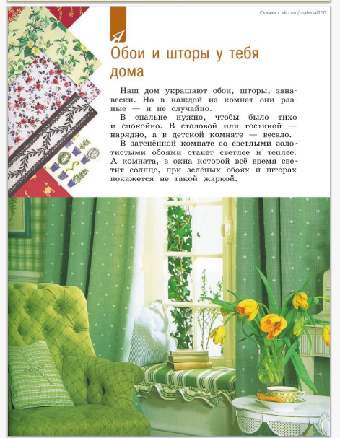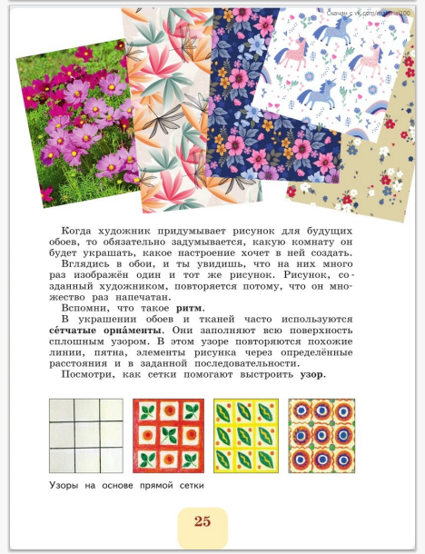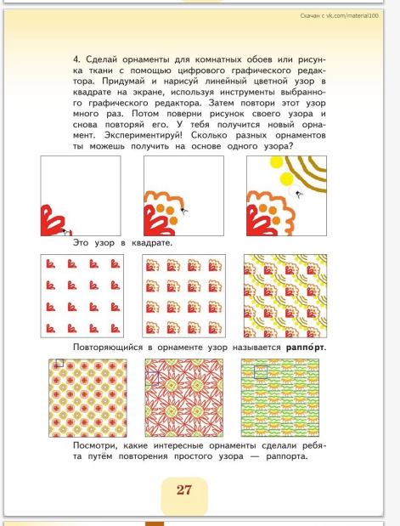

Приложение 4.
Инструкция.
- Включи компьютер и найди на рабочем столе программу для работы в графическом редакторе. 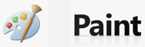 Нажмите 2 раза левой кнопкой мыши.
- Нанеси сетку на рабочее поле ПК.
Выбери на панели функцию «Вид» и поставь галочку напротив «Линии сетки».


- Для работы необходимо увеличить рабочий лист. Для этого удерживая клавишу на клавиатуре прокрути колесиком на мышки.
ctrl
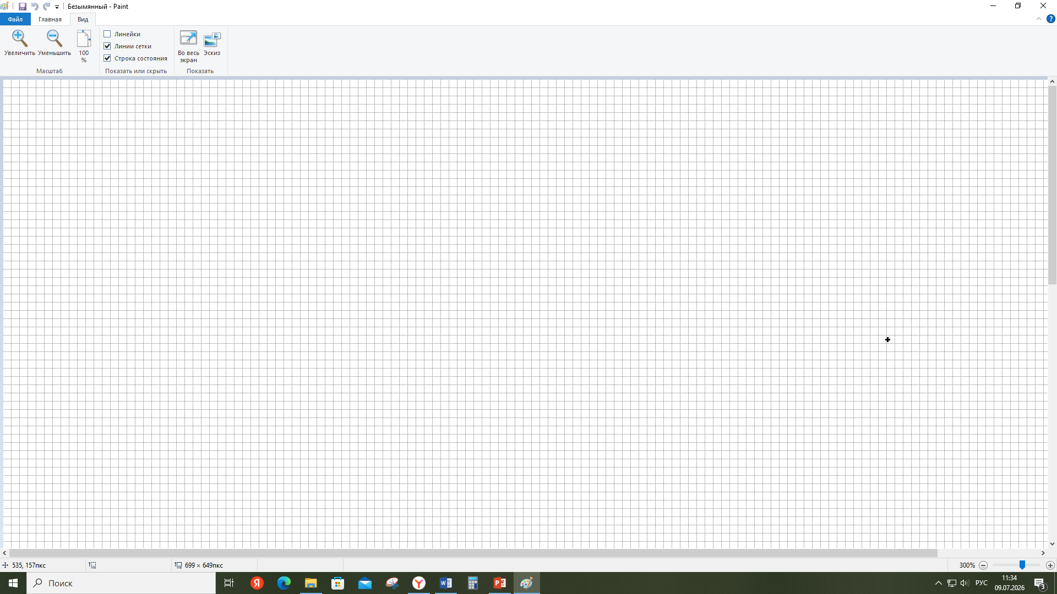
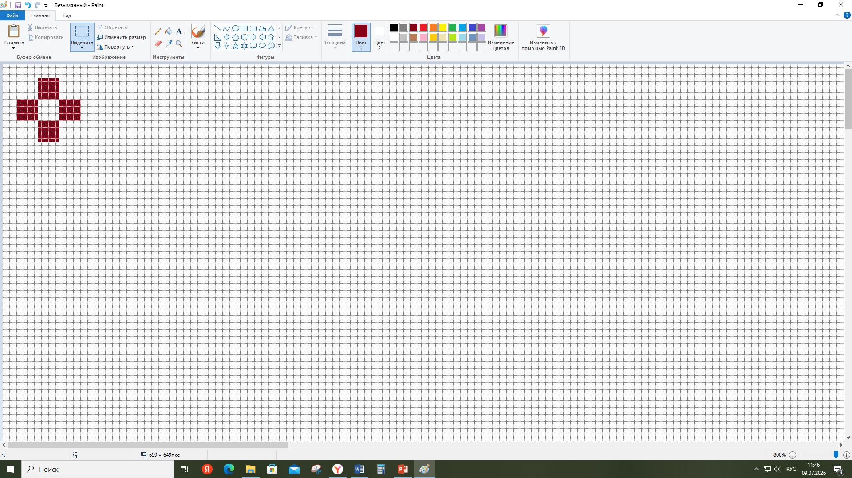

- Выбери на панели функцию «Главная». Выбери цвет, нарисуй основной элемент орнамента – квадрат.
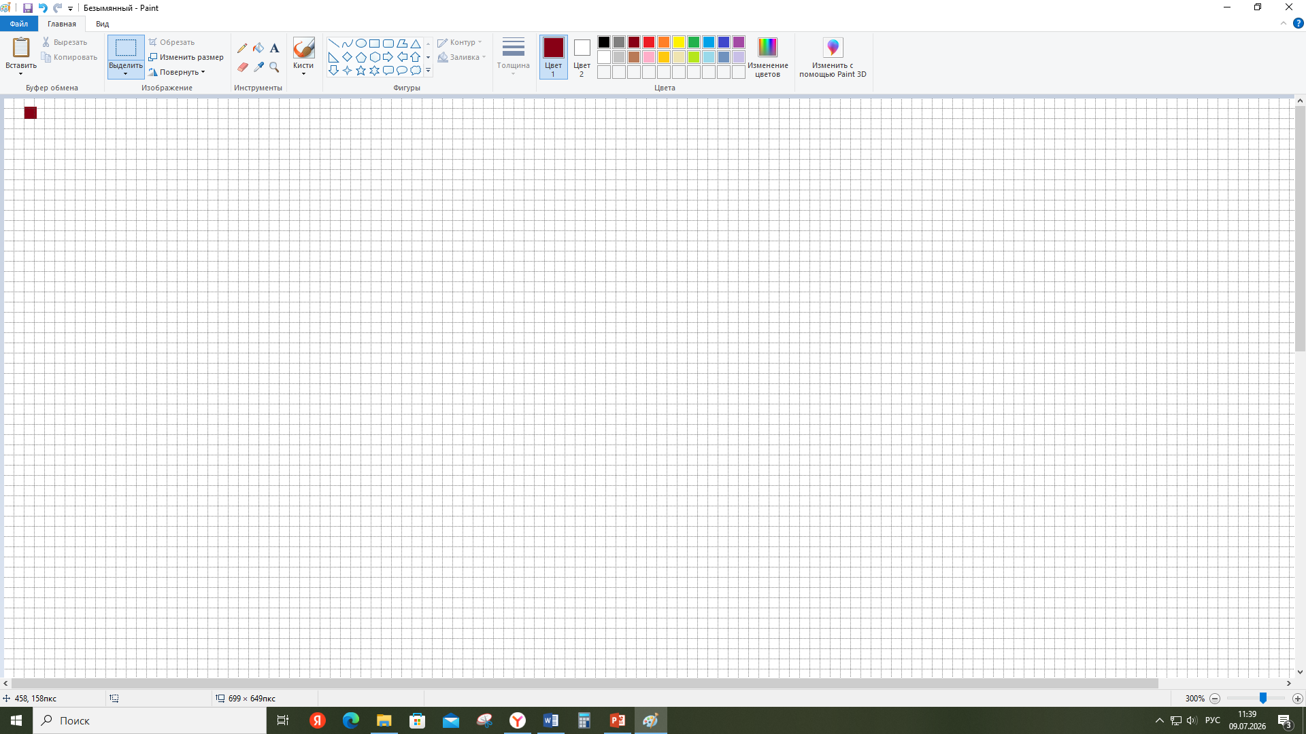

- Скопируй нарисованный квадрат 3 раза и размести эти фигуры в форме цветка. Получился раппорт.
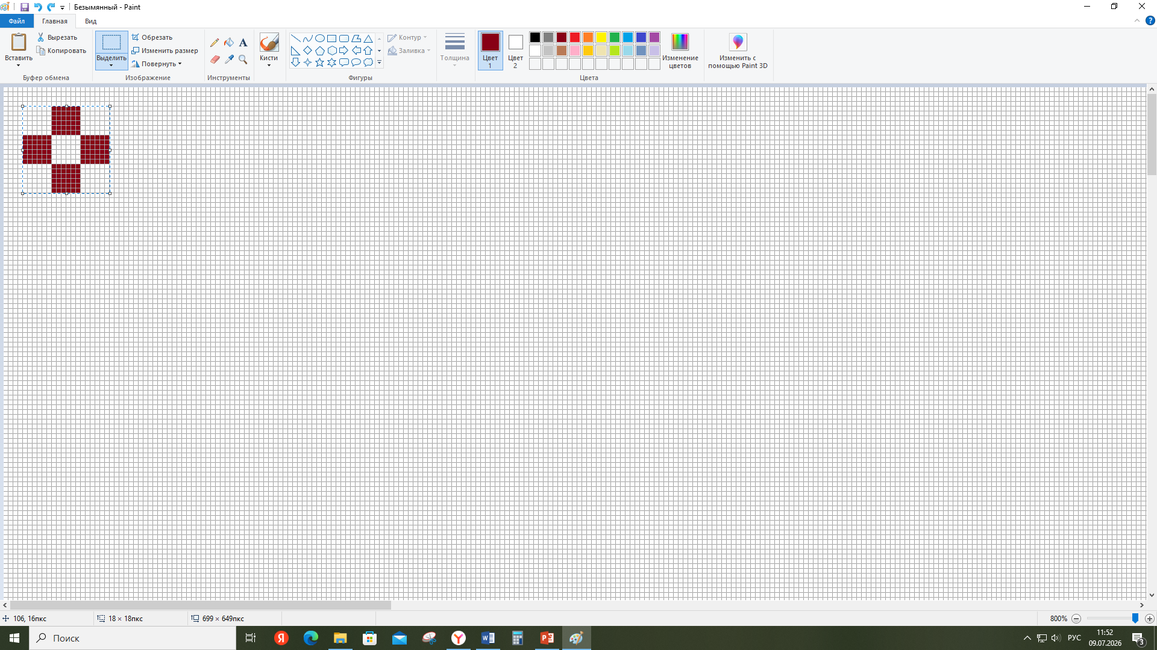
- Выдели и скопируй раппорт из квадратов. Выделить нужно так, чтобы пунктирная линия проходила ровно по сторонам (контуру) квадратов.

- Скопируй элемент и присоедини так, как показано на рисунке.
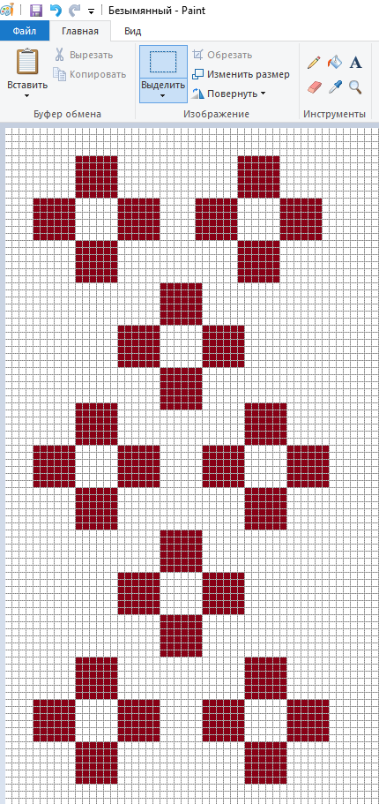

- Создай свой геометрический орнамент, используя при этом разные цвета.
- Сохрани созданный орнамент в папку загрузки «Мои обои в комнату».
При сохранении фон рисунков будет белым, без сетки и пикселей!
